Debreceni SZC Mechwart András
Gépipari és Informatikai Technikum

Szoftverfejlesztő és -tesztelő
Vizsgaremek
Receptes oldal
Készítette: Erdei Gergő János
Kiss Bence
Szabó Balázs
2026.

1. Bevezetés

1.1. Témaválasztás indoklása
A receptes weboldalak népszerűsége az utóbbi években jelentősen megnőtt, hiszen egyre többen keresnek praktikus, gyors megoldásokat a mindennapi főzéshez. A projektünk célja egy modern, felhasználóbarát recept megosztó platform létrehozása, ahol a felhasználók saját receptjeiket oszthatják meg, kereshetnek különböző ételek között, és interakcióba léphetnek más főzés iránt érdeklődőkkel.
A téma választását több tényező is indokolta:
- Gyakorlati hasznosság: A mindennapi életben közvetlenül alkalmazható alkalmazás
- Technológiai kihívás: Lehetőséget biztosít modern webfejlesztési technológiák alkalmazására
- Full-stack fejlesztés: Mind a frontend, mind a backend oldal komplex fejlesztést igényel
- Felhasználói élmény: A UX/UI tervezés fontosságának demonstrálása

1.2. Kitűzött célok
A projekt során a következő főbb célokat tűztük ki magunk elé:
- RESTful API készítése: Modern ASP.NET Core backend API fejlesztése, amely biztonságos és skálázható adatkezelést biztosít
- Autentikáció és jogosultságkezelés: JWT token alapú azonosítás implementálása, felhasználói szerepkörök (User/Admin) kezelése
- Képkezelés: Receptekhez és profilképekhez tartozó képek feltöltése, tárolása és kezelése cloud alapú szolgáltatással
- Keresés és szűrés: Hatékony keresési funkciók implementálása név, címke és hozzávaló alapján
- Interakciós funkciók: Like rendszer, kommentelés és receptek mentése funkciók megvalósítása
- Admin felület: Desktop alapú WPF admin panel fejlesztése a tartalom moderálásához

1.3. Technológiai választások
A backend fejlesztéséhez az alábbi technológiákat választottuk:
- .NET 10.0 és ASP.NET Core: Modern, nagy teljesítményű, cross-platform keretrendszer
- Entity Framework Core: Object-Relational Mapping (ORM) a hatékony adatbázis-kezeléshez
- SQLite: Könnyű, fájl alapú adatbázis, ideális fejlesztéshez és kisebb alkalmazásokhoz
- JWT (JSON Web Token): Biztonságos authentikációhoz és authorization-höz
- ImageKit.io: Cloud alapú képkezelési szolgáltatás optimalizálással és CDN támogatással
- Scalar: Interaktív API dokumentáció és tesztelési felület

2. Backend fejlesztői dokumentáció

2.1. Fejlesztői környezet
IDE és eszközök:
- Visual Studio 2026 Community Edition
- .NET 10.0 SDK
- Git verziókezelés (GitHub repository)
- Postman / Scalar - API teszteléshez
- DB Browser for SQLite - adatbázis kezeléshez
NuGet csomagok:
- Microsoft.AspNetCore.Authentication.JwtBearer - JWT authentikáció
- Microsoft.EntityFrameworkCore.Sqlite - SQLite támogatás
- Microsoft.EntityFrameworkCore
- Microsoft.EntityFrameworkCore.Tools
- Imagekit - képkezelés
- BCrypt.Net-Next - jelszó hashelés
- Scalar.AspNetCore - API dokumentáció

2.2. Projekt struktúra
A backend projekt az alábbi mappastruktúrát követi:
- Controllers/: API endpointokat tartalmazó controller osztályok
- Models/: DTO (Data Transfer Object) modellek
- Entities/: Alap modellek/entitások
- Data/: DbContext és adatbázis konfigurációk
- Migrations/: Entity Framework migrációs fájlok
- Services/: Üzleti logika és külső szolgáltatások (pl. ImageKit)
Főbb fájlok:
- Program.cs - alkalmazás konfigurációja, middleware-ek, dependency injection
- appsettings.json - konfigurációs beállítások, connection string-ek

2.3. Adatbázis modell
Az alkalmazás SQLite adatbázist használ, amely a következő főbb entitásokat tartalmazza:
User (Felhasználó):
- Id (Guid) - elsődleges kulcs
- Username (string) - felhasználónév, egyedi
- PasswordHash (string) - BCrypt-tel hashelt jelszó
- Role (string) - szerepkör (User / Admin)
- RefreshToken, RefreshTokenExpiryTime - token frissítéshez
- ProfilKepUrl, ProfilKepFileId - profilkép adatok
Recept:
- Id (Guid) - elsődleges kulcs
- Nev (string) - recept neve
- Leiras (string) - részletes leírás
- Hozzavalok (string) - hozzávalók listája
- ElkeszitesiIdo (int) - elkészítési idő percben
- NehezsegiSzint (string) - könnyű / közepes / nehéz
- Likes (int) - like-ok száma
- UserId (Guid) - idegen kulcs a User táblára
- FeltoltveEkkor (DateTime) - feltöltés időpontja
- KepUrl, KepFileId - recept képe
További entitások:
- Cimke: Címkék (pl. Desszert, Vacsora, Vegetáriánus)
- ReceptCimke: Many-to-Many kapcsolótábla receptek és címkék között
- ReceptKomment: Kommentek a receptekhez
- MentettRecept: Felhasználók által mentett receptek
- ReceptLike: Like-ok nyilvántartása
Kapcsolatok:
- User → Recept (One-to-Many): egy felhasználó több receptet is feltölthet
- Recept ↔ Cimke (Many-to-Many): egy receptnek több címkéje lehet, egy címke több recepthez tartozhat
- User → ReceptKomment ← Recept: felhasználók kommenteket írhatnak receptekhez

2.4. API Endpointok
A backend RESTful API architektúrát követ, az alábbi főbb controller-ekkel:
AuthController (Authentikáció és felhasználókezelés):
- POST /api/Auth/register - új felhasználó regisztrációja
- POST /api/Auth/login - bejelentkezés (JWT token generálás)
- POST /api/Auth/refresh - access token frissítése
- POST /api/Auth/logout - kijelentkezés (token érvénytelenítés)
- PUT /api/Auth/me/username - saját felhasználónév módosítása
- PUT /api/Auth/me/password - saját jelszó módosítása
- GET /api/Auth/admin/users - összes felhasználó listázása (Admin)
- PUT /api/Auth/admin/users/{id} - felhasználó módosítása (Admin)
- DELETE /api/Auth/admin/users/{id} - felhasználó törlése (Admin)
- GET /api/Auth/admin/stats - statisztikák lekérdezése (Admin)
ReceptController (Receptek kezelése):
- GET /api/Recept - összes recept listázása
- GET /api/Recept/{id} - egy recept részletei
- GET /api/Recept/my-recipes - saját receptek
- GET /api/Recept/search?query=... - keresés név/címke/hozzávaló alapján
- GET /api/Recept/by-tag/{cimkeId} - receptek címke szerint
- POST /api/Recept - új recept létrehozása
- POST /api/Recept/with-image - recept létrehozása képpel
- PUT /api/Recept/{id} - recept módosítása
- POST /api/Recept/{id}/add-image - kép hozzáadása recepthez
- PUT /api/Recept/{id}/update-image - kép cseréje
- DELETE /api/Recept/{id} - recept törlése
- POST /api/Recept/{id}/like - recept like-olása
- DELETE /api/Recept/{id}/like - like visszavonása
További controller-ek:
- UserController: Felhasználói profil kezelés, profilkép feltöltés
- KommentController: Kommentek létrehozása, szerkesztése, törlése
- MentettReceptekController: Receptek mentése és lekérdezése
- CimkekController: Címkék kezelése

2.5. Kiemelt kódrészletek
Az alábbiakban bemutatom a backend néhány fontosabb és érdekesebb implementációját.

2.5.1. JWT Token generálás és validáció
Az alkalmazás JWT (JSON Web Token) alapú authentikációt használ. A token generálás a bejelentkezéskor történik:
[Program.cs - JWT konfiguráció]
builder.Services.AddAuthentication(JwtBearerDefaults.AuthenticationScheme) .AddJwtBearer(options => { options.TokenValidationParameters = new TokenValidationParameters { ValidateIssuerSigningKey = true, IssuerSigningKey = new SymmetricSecurityKey(key), ValidateIssuer = false, ValidateAudience = false, ClockSkew = TimeSpan.Zero }; });
[AuthController.cs - Token generálás]
var claims = new[] { new Claim(ClaimTypes.NameIdentifier, user.Id.ToString()), new Claim(ClaimTypes.Name, user.Username), new Claim(ClaimTypes.Role, user.Role) }; var token = new JwtSecurityToken( claims: claims, expires: DateTime.UtcNow.AddMinutes(15), signingCredentials: new SigningCredentials(key, SecurityAlgorithms.HmacSha256) );
A token 15 percig érvényes, utána refresh token használható új access token generálásához. Ez biztosítja a biztonságot, miközben a felhasználói élmény is jó marad.

2.5.2. Kép feltöltés ImageKit-tel
Az ImageKit.io cloud szolgáltatást használjuk a képek tárolására és optimalizálására. Ez automatikus képformátum-konverziót, átméretezést és CDN támogatást biztosít:
[ReceptController.cs - Kép feltöltés]
var imagekit = new ImagekitClient(publicKey, privateKey, urlEndpoint); using var memoryStream = new MemoryStream(); await image.CopyToAsync(memoryStream); var imageBytes = memoryStream.ToArray(); var uploadRequest = new FileCreateRequest { file = imageBytes, fileName = $"recept_{receptId}_{Guid.NewGuid()}.jpg" }; var result = await imagekit.UploadAsync(uploadRequest); recept.KepUrl = result.url; recept.KepFileId = result.fileId;
A képek törlése is ImageKit API-n keresztül történik, így nem halmozódnak fel használaton kívüli fájlok.

2.5.3. Keresési funkció implementáció
A keresési endpoint részleges egyezést (Contains) használ, így a felhasználók nem csak teljes szavakra kereshetnek:
[ReceptController.cs - Keresés]
var lowerQuery = query.ToLower(); var receptek = await _context.Receptek .Include(r => r.ReceptCimkek).ThenInclude(rc => rc.Cimke) .Include(r => r.User) .Where(r => r.Nev.ToLower().Contains(lowerQuery) || r.Leiras.ToLower().Contains(lowerQuery) || r.Hozzavalok.ToLower().Contains(lowerQuery) || r.ReceptCimkek.Any(rc => rc.Cimke.CimkeNev.ToLower().Contains(lowerQuery)) ) .OrderByDescending(r => r.FeltoltveEkkor) .ToListAsync();
A keresés a recept nevében, leírásában, hozzávalóiban és címkéiben is keres, így például a 'pal' keresőszó megtalálja a 'palacsinta' receptet is.

2.6. Tesztelés és hibakezelés
Az API teszteléséhez a Scalar interaktív dokumentációs felületet használtuk, amely a fejlesztés során automatikusan generálódik az OpenAPI specifikáció alapján.

2.6.1. Scalar API dokumentáció
A Scalar felület elérhető a http://localhost:7114/scalar/v1 címen, és lehetőséget biztosít:
- Összes endpoint megtekintésére kategóriák szerint csoportosítva
- Request és response sémák vizsgálatára
- Endpointok kipróbálására közvetlenül a böngészőből
- Authorization header beállítására JWT token-nel

2.6.2. Előforduló hibák és megoldások
A fejlesztés során több technikai problémába is ütköztünk:
1. CORS (Cross-Origin Resource Sharing) hibák:
- Probléma: A frontend (localhost:3000) nem tudott kapcsolódni a backend-hez (localhost:7114)
- Megoldás: CORS policy beállítása Program.cs-ben, amely engedélyezi a cross-origin requesteket
2. ImageKit kép törlés problémák:
- Probléma: Recept törlésekor a hozzá tartozó kép nem került törlésre ImageKit-ről
- Megoldás: Cascade delete implementálása, amely automatikusan törli a képet is
3. Entity Framework migrációk:
- Probléma: Entitások közötti kapcsolatok hibás konfigurációja miatt sikertelen migrációk
- Megoldás: Fluent API használata a DbContext OnModelCreating metódusában a pontos kapcsolatok definiálásához
4. JWT Token lejárat kezelése:
- Probléma: Felhasználók váratlanul kijelentkeztek 15 perc után
- Megoldás: Refresh token mechanizmus implementálása, automatikus token frissítés a frontend-en

2.7. Localhost konfiguráció
FONTOS: Az alkalmazás futtatásához localhost URL-eket kell használni, ne dev tunnel-t!

2.7.1. Backend konfiguráció
A backend alapértelmezetten a következő címen érhető el:
- HTTPS: https://localhost:7114
- HTTP: http://localhost:5000
- Scalar API doc: https://localhost:7114/scalar/v1
launchSettings.json beállítás:
"applicationUrl": "https://localhost:7114;http://localhost:5000"

2.7.2. Frontend konfiguráció
A React frontend-ben az API base URL-t környezeti változóban kell beállítani:
[.env fájl]
REACT_APP_API_URL=https://localhost:7114/api
[API service használat]
const API_BASE_URL = process.env.REACT_APP_API_URL; const response = await fetch(`${API_BASE_URL}/Recept`);

2.7.3. WPF Admin Panel konfiguráció
A WPF admin felületben az ApiService konstruktorában kell beállítani a localhost URL-t:
[ApiService.cs]
public ApiService() { _httpClient = new HttpClient { BaseAddress = new Uri("https://localhost:7114/api/") }; }
Fejlesztés vs. Production:
- Fejlesztés: localhost URL-ek használata
- Production: Környezeti változókból vagy konfigurációs fájlból olvasás

3. Összegzés
A projekt során sikeresen megvalósítottunk egy modern, biztonságos és skálázható backend API-t egy recept megosztó webalkalmazáshoz. Az ASP.NET Core és Entity Framework Core használatával egy jól strukturált, könnyen karbantartható kódbázist hoztunk létre.
A legfontosabb eredmények:
- RESTful API 36+ endpoint-tal
- JWT alapú authentikáció és authorization
- Cloud alapú képkezelés ImageKit-tel
- Komplex keresési és szűrési lehetőségek
- Admin funkciók a tartalom moderálásához
- Interaktív API dokumentáció Scalar-ral
A projekt során értékes tapasztalatokat szereztem a modern backend fejlesztésben, különösen a biztonságos authentikáció, adatbázis tervezés és külső szolgáltatások integrációja terén.

3.1. Továbbfejlesztési lehetőségek
Az alkalmazás további fejlesztési lehetőségei:
- Értékelési rendszer: 5 csillagos értékelés receptekhez
- Ajánló algoritmus: Személyre szabott recept ajánlások a felhasználók érdeklődése alapján
- Bevásárlólista generálás: Automatikus bevásárlólista készítés kiválasztott receptekből
- Étkezési tervező: Heti menü tervezés funkcionalitás
- Social funkciók: Felhasználók követése, közösségi hírcsatorna
- Táplálkozási információ: Kalória és tápanyag számítás receptekhez
- Többnyelvűség: Nemzetközi felhasználók támogatása
- Mobilalkalmazás: Native mobil appok iOS-re és Android-ra
- Adatbázis migráció: SQLite-ról PostgreSQL vagy MS SQL Server-re váltás nagyobb skálázhatóságért

4. Melléklet - Képernyőképek

4.1. Fejlesztői környezet

Solution Explorer
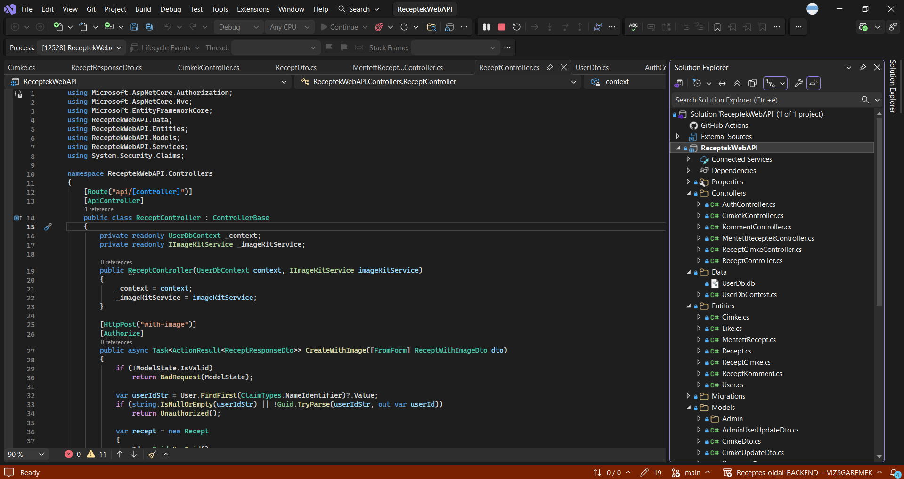

Program.cs fájl
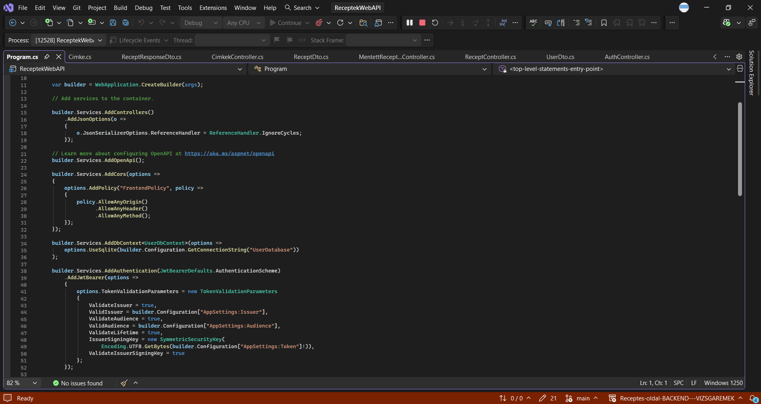

4.2. Adatbázis diagram

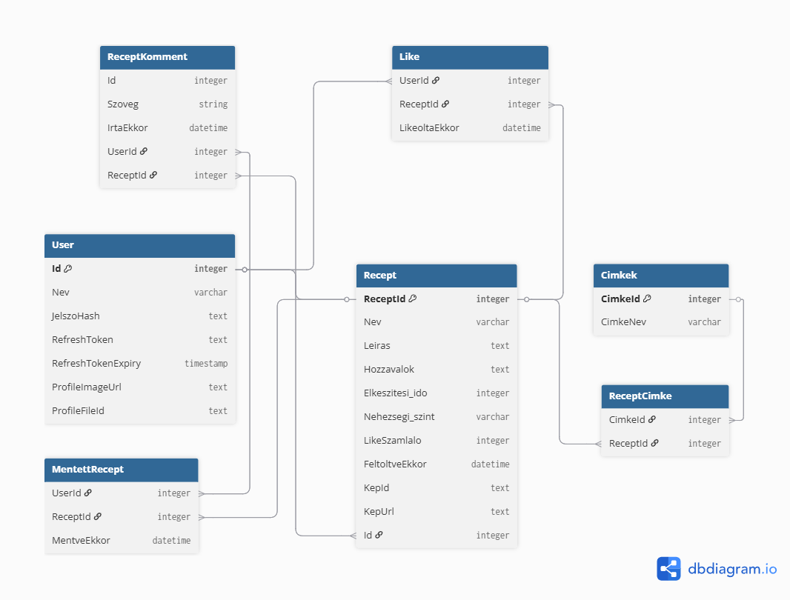4.3. API dokumentáció és tesztelés

Scalar API dokumentáció főoldal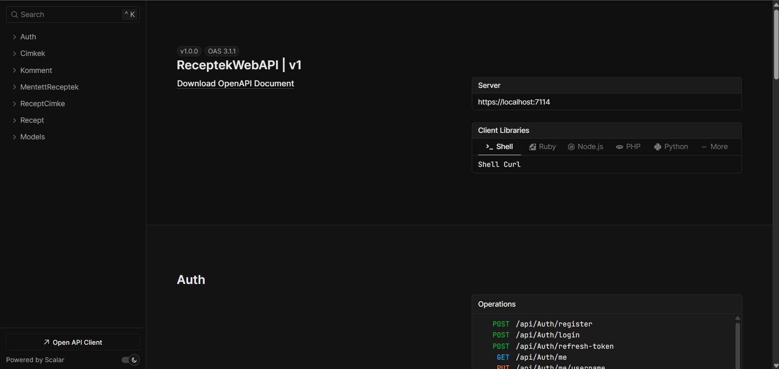

GET /api/Recept endpoint tesztelés Scalar-ban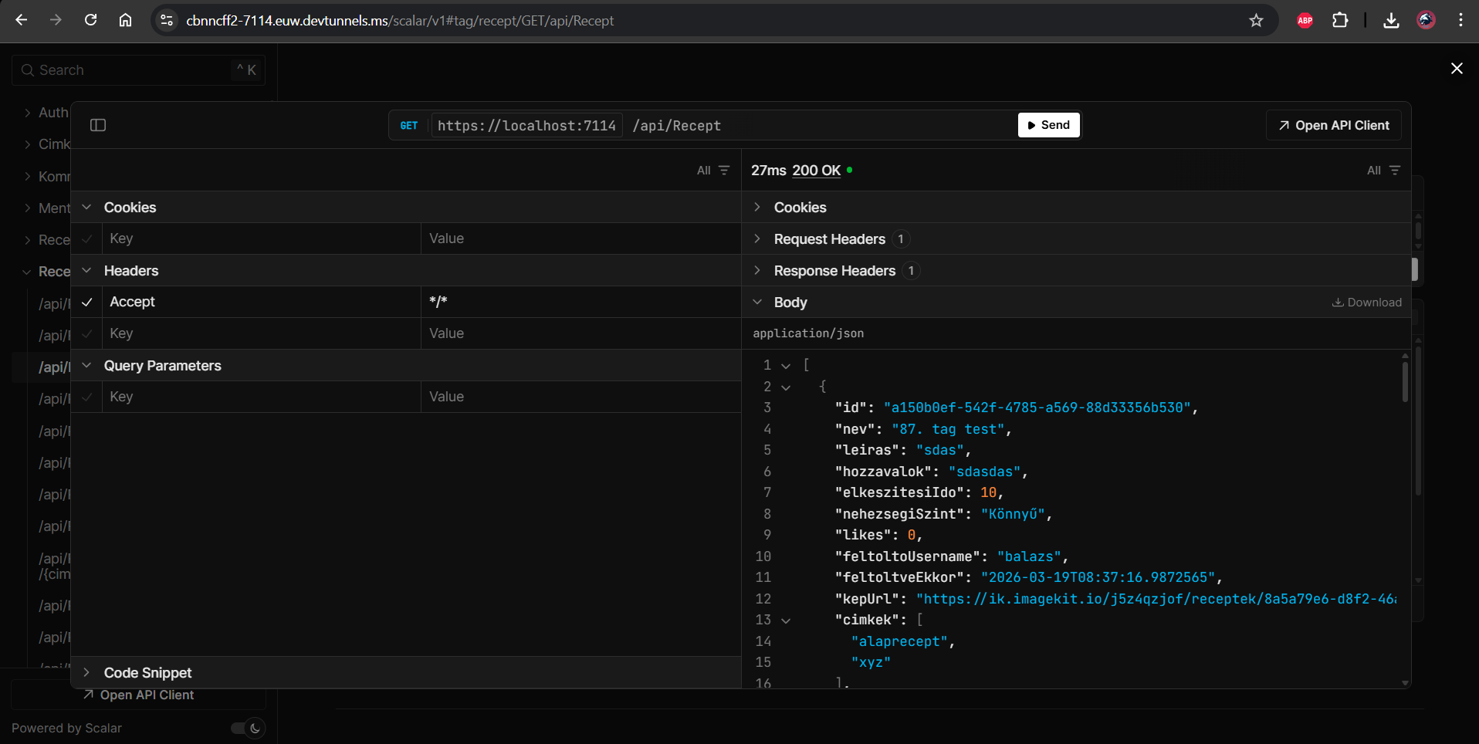

POST /api/Auth/login sikeres válasz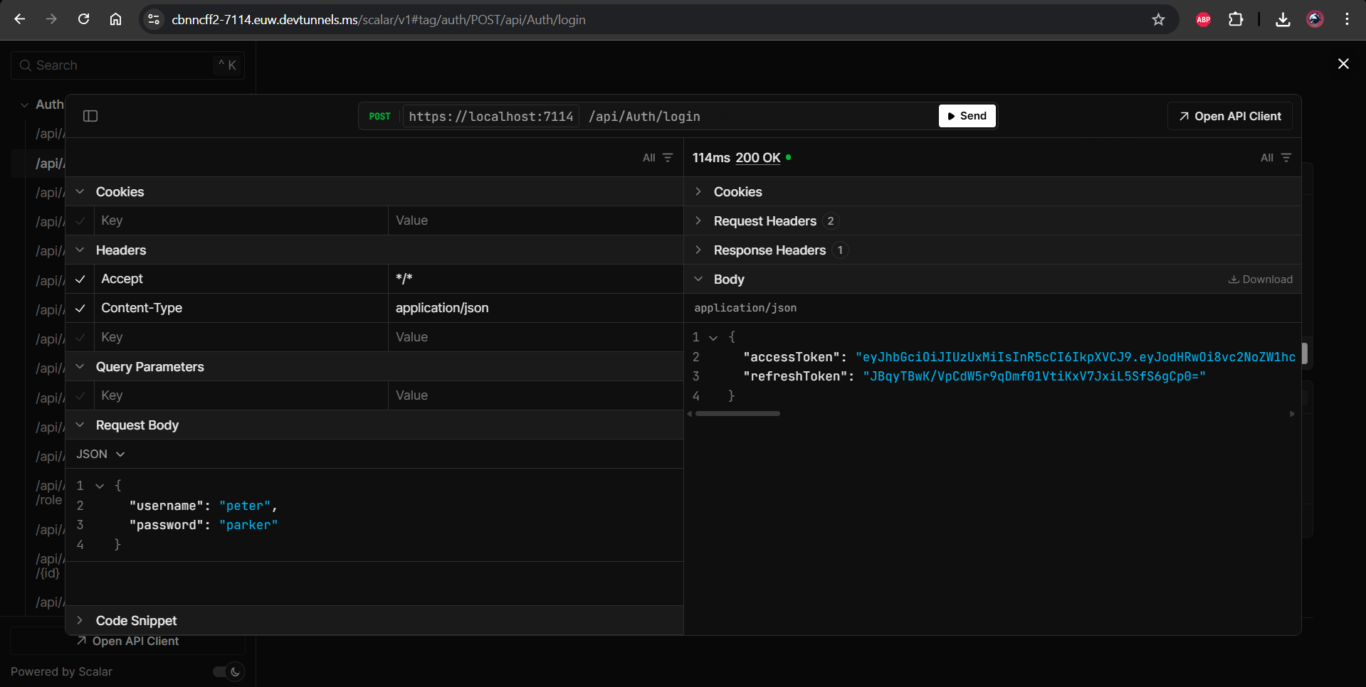

Authorization Bearer token beállítása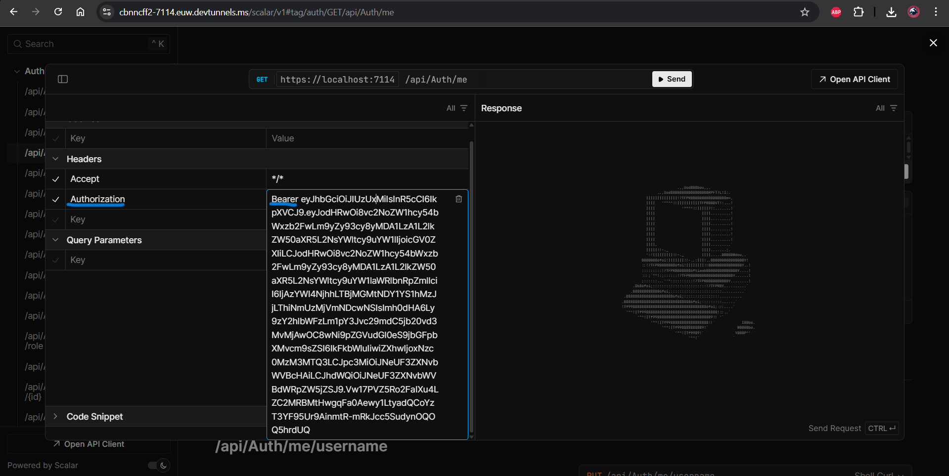

4.4. Kódrészletek

AuthController.cs - JWT token generálás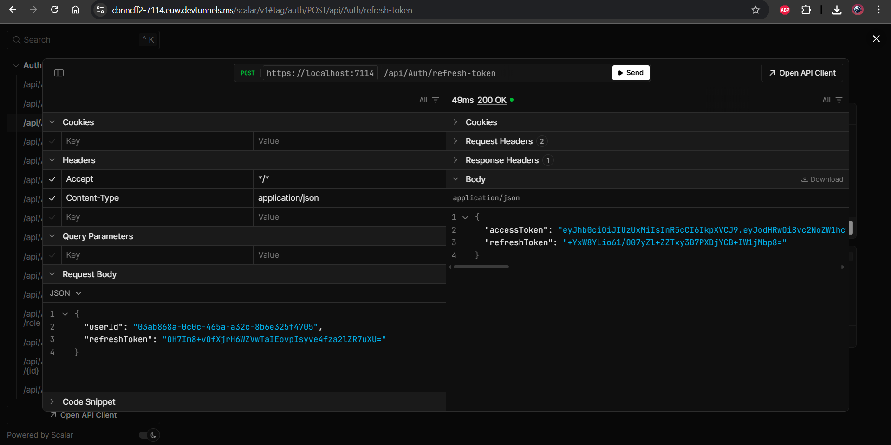

ReceptController.cs - ImageKit kép feltöltés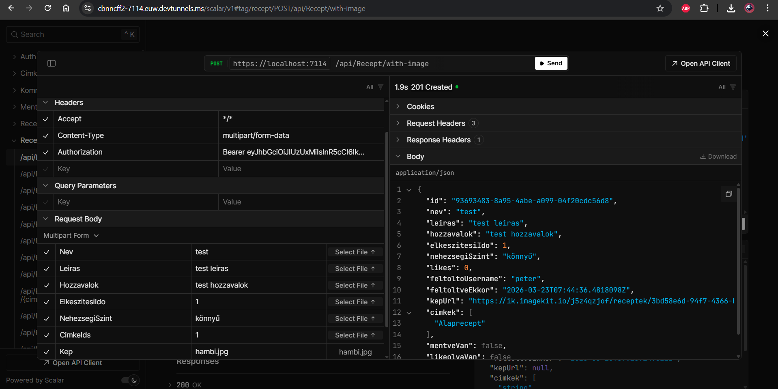

UserDbContext.cs - Entity konfiguráció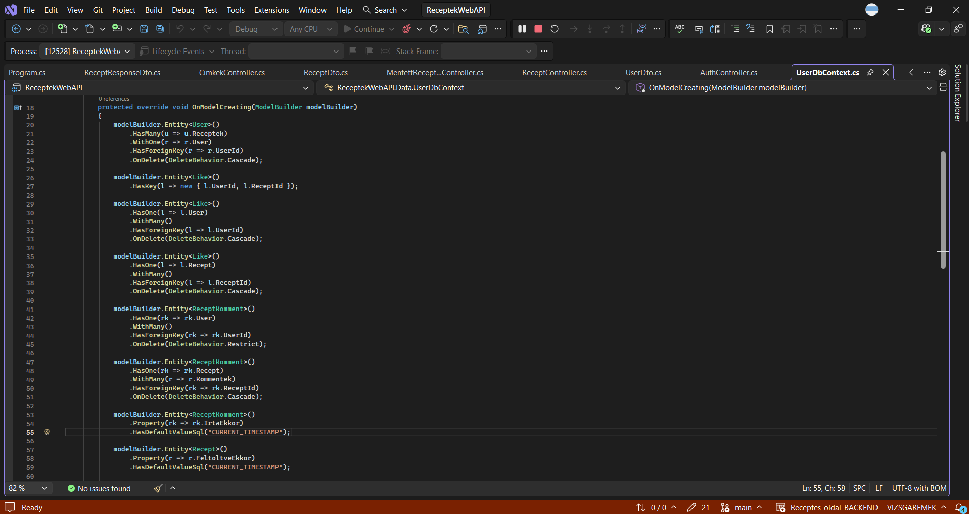

5. Irodalomjegyzék
- Microsoft Docs - ASP.NET Core documentation: https://docs.microsoft.com/aspnet/core/
- Entity Framework Core dokumentáció: https://docs.microsoft.com/ef/core/
- JWT.io - Introduction to JSON Web Tokens: https://jwt.io/introduction
- ImageKit dokumentáció: https://docs.imagekit.io/
- RESTful API Design - Best Practices: https://restfulapi.net/
- Scalar dokumentáció: https://github.com/scalar/scalar
- GitHub repository: https://github.com/KBencee/Receptes-oldal-BACKEND---VIZSGAREMEK

